

Escola Superior de Ciência e Tecnologia
Licenciatura em Engenharia Informática - 2024/2025
Linguagens e Teorias da Computação


Aluno:
Miguel Magalhães (2021103166)

Docente: Sr. Prof. José Arnaud

20 de Dezembro de 2024

Índice de Conteúdos

Índice de Conteúdos 2
Índice de Imagens 3
Abreviaturas 6
Glossário 7
Introdução 8
Enquadramento 10
Objetivos 12
Desenvolvimento de uma aplicação funcional para gestão de aluguer de automóveis 12
Implementação de funcionalidades de gestão de automóveis e clientes 12
Gestão de alugueres e cálculo do valor total 13
Validação e integridade dos dados 13
Geração de relatórios e listagens 13
Criação de uma interface intuitiva e amigável para o utilizador 13
Implementação de boas práticas de programação e design de software 14
Testar e garantir a robustez da aplicação 14
Estrutura do Relatório 15
Desenvolvimento 16
Desenvolvimento 16
1. Planeamento e Arquitetura do Sistema 16
2. Implementação das Funcionalidades Principais 16
2.1. Gestão de Automóveis 17
2.2. Gestão de Clientes 17
2.3. Gestão de Alugueres 17
2.4. Listagens e Relatórios 18
2.5. Interface com o Utilizador 18
3. Testes e Validação 18
Considerações Finais sobre o Desenvolvimento 19
Análise do Código 20
Classe Automovel.java 20
Classe Cliente.java 22
Classe Aluguer.java 24
AluguerService.java 27
AutomovelService.java 29
ClienteService.java 30
Pasta utils 32
Análise do Arquivo Main.java 38
Conclusão 44
Bibliografia 46

Índice de Imagens
Figura 1: Atributos. 19
Figura 2: Getters e Setters. 19
Figura 3: Construtor. 20
Figura 4: Método toString(). 20
Figura 5: Atributos da Classe Cliente. 21
Figura 6:. Métodos da Classe Cliente. 21
Figura 7: Construtor da Classe Cliente. 22
Figura 8: Método da Classe Cliente. 22
Figura 9: Atributos da Classe Aluguer. 23
Figura 10: Métodos da Classe Aluguer. 23
Figura 11: Construtor da Classe Aluguer. 24
Figura 12: Método calcularValor(). 24
Figura 13: Método toString(). 24
Figura 14: Método adicionarAluguer(Aluguer aluguer). 26
Figura 15: Exemplo intuitivo à explicação. 27
Figura 16: Método listarAutomoveisDisponiveis(List<Automovel> todosAutomoveis). 27
Figura 17: Método adicionarAutomovel(Automovel automovel). 28
Figura 18: Exemplo intuitivo da explicação acima. 29
Figura 19: Método removerAutomovel(String matricula). 29
Figura 20: Método adicionarCliente(Cliente cliente). 29
Figura 21: Método removerCliente(String cc). 30
Figura 22. Atributos da Classe InputUtils. 31
Figura 23: Implementação dos métodos referidos acima. 32
Figura 24: Exemplo do uso do lerString. 32
Figura 25: Implementação de lerInt. 33
Figura 26: Exemplo do uso de lerInt 33
Figura 27: Implementação do lerDouble. 33
Figura 28: Exemplo de uso do lerDouble. 34
Figura 29: Implementação do lerData. 34
Figura 30: Funcionamento do lerData. 34
Figura 31: Implementação do fecharScanner(). 35
Figura 32: Exemplo de uso decharScanner(). 35
Figura 33:. 37
Figura 34:. 37
Figura 35:. 38
Figura 36:. 38
Figura 37:. 39
Figura 38:. 39
Figura 39:. 40
Figura 40:. 40
Figura 41:. 41
Figura 42: 41
Figura 43:. 42

Abreviaturas
- CC: Cartão de Cidadão, identificação oficial única do cliente.

- MVC: Model-View-Controller, padrão de arquitetura utilizado implicitamente para modularização.

- SQL: Structured Query Language, mencionada como possível futura implementação de banco de dados.

- NoSQL: Alternativa a SQL para armazenar dados não relacionais, também considerada como futura extensão.

- API: Application Programming Interface, mencionada para integração futura.

Glossário
- Matrícula: Identificador único de cada automóvel, equivalente à placa de registo.

- Menu principal: Interface inicial do sistema, onde o utilizador escolhe as ações desejadas.

- Orientação a objetos: Paradigma de programação usado no projeto para modelar os elementos do sistema.

- Serviços (Services): Componentes responsáveis por encapsular a lógica de negócios, como gestão de clientes, automóveis e alugueres.

- Validação: Processo de verificar a integridade e a conformidade das entradas no sistema.

Introdução
O presente relatório descreve o desenvolvimento e a implementação de um sistema para a gestão do aluguer de automóveis, no âmbito da unidade curricular de Linguagens e Teoria da Computação do curso de Engenharia Informática, na Escola Superior de Ciência e Tecnologia, no ano letivo de 2024/2025. Este trabalho foi realizado no contexto de uma proposta apresentada pelo professor José Arnaud, que visava a criação de uma aplicação para gerir os processos de aluguer de veículos, atendendo tanto à gestão de automóveis e clientes quanto ao registo e controlo dos alugueres. A aplicação foi desenvolvida utilizando a linguagem de programação Java, um dos pilares para a realização de sistemas robustos e eficientes, e visa automatizar e otimizar processos, garantindo maior segurança e eficiência operacional para a empresa fictícia “Rent Car Lda”.
O sistema desenvolvido tem como objetivo principal permitir o controlo de automóveis disponíveis para aluguer, a gestão de clientes, a realização de alugueres com o cálculo automático do valor a pagar e a possibilidade de gerir e visualizar informações sobre a frota de veículos e os alugueres realizados. Além disso, a aplicação foi projetada para ser capaz de realizar operações de inserção, alteração e remoção de informações, assegurando a integridade da base de dados. A aplicação também valida todas as interações dos utilizadores com o sistema, como a verificação de datas e a impossibilidade de realizar alugueres de veículos já alugados.
Este projeto foi desenvolvido em Java, devido à sua robustez, versatilidade e grande aplicabilidade no desenvolvimento de sistemas empresariais e aplicações de gestão. Java permite a criação de sistemas modulares e bem estruturados, que são de fácil manutenção e extensibilidade. O sistema implementado faz uso de conceitos fundamentais de orientação a objetos, como classes, herança e encapsulamento, para garantir um código mais organizado e reutilizável. Além disso, a arquitetura do projeto seguiu boas práticas de desenvolvimento de software, como a separação de responsabilidades e a definição clara de serviços e camadas.

O sistema oferece uma interface de linha de comando (CLI), com menus interativos que permitem aos utilizadores interagir com o sistema de forma intuitiva. Além disso, a implementação inclui a validação de entradas, para garantir que as operações realizadas sejam consistentes e seguras. Para a gestão de dados, foram utilizadas estruturas de dados adequadas para cada tipo de informação, e o sistema foi projetado para garantir a integridade das informações, evitando erros como a duplicação de dados e a criação de alugueres com automóveis não existentes ou em conflito.
O trabalho realizado nesta unidade curricular teve como principais objetivos aprofundar os conhecimentos em linguagens de programação e teoria da computação, com ênfase no uso da linguagem Java, na gestão de dados e na construção de sistemas robustos. Este relatório detalha todos os aspetos técnicos e metodológicos envolvidos no desenvolvimento da aplicação, bem como as dificuldades enfrentadas e as soluções encontradas. Além disso, são discutidos os requisitos do sistema e os algoritmos utilizados para garantir o bom funcionamento do programa.

Enquadramento
O desenvolvimento de sistemas de software destinados à gestão de processos empresariais, como o aluguer de automóveis, exige a aplicação de conceitos sólidos em programação, estruturação de dados e modelagem de processos de negócios. Este projeto, que visa criar uma aplicação para a gestão do aluguer de uma frota de veículos na empresa fictícia “Rent Car Lda”, encontra-se enquadrado da unidade curricular de Linguagens e Teoria da Computação, parte integrante do curso de Engenharia Informática da Escola Superior de Ciência e Tecnologia. O objetivo da unidade curricular é fornecer aos alunos uma base sólida em teoria da computação, além de desenvolver competências práticas na implementação de sistemas de software, utilizando linguagens de programação como Java.
A escolha do tema “Gestão do Aluguer de uma Frota de Automóveis” é particularmente relevante, uma vez que a gestão de automóveis e o processo de aluguer envolvem múltiplas variáveis e a necessidade de uma estrutura bem definida para controlar as operações diárias. O mercado de aluguer de automóveis é altamente competitivo e, para que uma empresa mantenha a sua eficiência e sustentabilidade, é essencial que os seus processos sejam bem geridos e otimizados. A informatização de processos empresariais como o controlo de alugueres, gestão de frotas e clientes, e o cálculo de valores a pagar, permite aumentar a precisão e a produtividade dos funcionários, ao mesmo tempo, em que proporciona uma experiência mais fluida e eficiente para os utilizadores.

Neste contexto, a aplicação desenvolvida neste trabalho simula uma solução que poderia ser adotada por uma empresa de aluguer de automóveis, visando resolver problemas comuns na gestão dessa área, como o controlo de veículos disponíveis para aluguer, a verificação de datas conflituantes nos alugueres e a impossibilidade de registar alugueres de automóveis já alugados. Além disso, a validação dos dados e a integridade da informação são aspetos fundamentais para garantir o bom funcionamento de um sistema de gestão. O desenvolvimento desta aplicação não só aborda os desafios da gestão de uma frota de veículos, mas também permite aplicar e consolidar conceitos importantes da teoria da computação, como algoritmos, estruturas de dados e organização de software.
O enquadramento teórico para o desenvolvimento deste sistema abrange várias áreas da ciência da computação, incluindo a programação orientada a objetos (POO), a manipulação de dados estruturados e a utilização de algoritmos eficientes para resolver problemas práticos. A utilização de Java como linguagem de programação é fundamental, uma vez que a sua robustez, a facilidade de manutenção e a flexibilidade são ideais para a criação de sistemas complexos e modulares. A POO, por exemplo, é aplicada para estruturar as diferentes entidades do sistema, como automóveis, clientes e alugueres, em classes e objetos, permitindo uma gestão eficiente e flexível dos dados.
Este trabalho também está diretamente ligado ao contexto de gestão empresarial, onde a informática desempenha um papel crucial na otimização dos processos operacionais. A automatização de tarefas, como o cálculo do valor dos alugueres, a verificação de consistência das datas e a gestão da informação sobre os automóveis e clientes, visa não só aumentar a eficiência, mas também reduzir o risco de erros humanos, melhorando assim a fiabilidade do sistema. Além disso, o trabalho envolve a criação de uma interface de utilizador que seja intuitiva e de fácil utilização, permitindo que tanto os clientes como os funcionários possam interagir com o sistema de forma eficiente.
O desenvolvimento desta aplicação também inclui a implementação de funcionalidades específicas de pesquisa e listagem de dados, essenciais para a organização e o controlo de grandes volumes de informação. A possibilidade de pesquisar por automóveis, clientes e datas, bem como de gerar listagens de veículos alugados e não alugados, oferece ao utilizador uma visão clara e detalhada da operação da empresa. A implementação desses recursos é fundamental para garantir que a aplicação seja não apenas funcional, mas também fácil de usar e capaz de lidar com diferentes cenários que possam surgir no quotidiano da empresa de aluguer de automóveis.

Objetivos
O principal objetivo deste projeto é o desenvolvimento de uma aplicação de software para a gestão de aluguer de uma frota de automóveis na empresa fictícia “Rent Car Lda”. Esta aplicação visa resolver uma série de desafios que surgem no contexto da gestão de frotas e no controlo dos alugueres de veículos. A seguir, são apresentados os objetivos principais do projeto:

Desenvolvimento de uma aplicação funcional para gestão de aluguer de automóveis
O primeiro e mais importante objetivo deste trabalho é criar uma aplicação que seja capaz de gerir de forma eficiente todos os aspetos envolvidos no processo de aluguer de automóveis. A aplicação deve permitir o registo, consulta, alteração e eliminação de dados relacionados aos automóveis, clientes e alugueres. Isso inclui o controlo do estado dos veículos (se estão ou não disponíveis para aluguer), a verificação de datas de alugueres e a manutenção da integridade dos dados ao longo do processo.

Implementação de funcionalidades de gestão de automóveis e clientes
A aplicação deverá permitir o registo e a gestão de informações sobre os automóveis e clientes da empresa. Para os automóveis, as funcionalidades incluem o registo de dados como marca, modelo, cor, ano de aquisição, matrícula e valor por dia. Para os clientes, a aplicação deve permitir o registo de dados pessoais como nome, morada, número de cartão de cidadão e carta de condução. Estas informações devem ser acessíveis e editáveis, permitindo o controlo completo dos dados relevantes para o processo de aluguer.

Gestão de alugueres e cálculo do valor total
Outro objetivo crucial deste projeto é permitir o registo e a gestão de alugueres. A aplicação deve garantir que não seja possível alugar um automóvel que já esteja alugado e que as datas de início e fim do aluguer sejam válidas. Além disso, deve ser capaz de calcular automaticamente o valor total a pagar pelo cliente, baseado na duração do aluguer e no valor diário do automóvel.

Validação e integridade dos dados
A aplicação deve ser capaz de realizar a validação dos dados inseridos. Por exemplo, deve garantir que as datas de fim de aluguer não sejam anteriores às datas de início e que os alugueres não sejam registados para automóveis que não existem ou estão indisponíveis. Essas validações são fundamentais para assegurar que o sistema funcione de forma eficaz, evitando erros operacionais que poderiam comprometer a fiabilidade da gestão.

Geração de relatórios e listagens
A aplicação também deverá fornecer funcionalidades para gerar relatórios e listagens úteis para a administração da empresa. Estas listagens devem incluir informações sobre os automóveis alugados e não alugados, clientes e alugueres. Além disso, a aplicação deve permitir pesquisas específicas por automóveis, clientes ou datas, o que torna o sistema mais flexível e adaptável às necessidades do utilizador.

Criação de uma interface intuitiva e amigável para o utilizador
Um objetivo fundamental do projeto é o desenvolvimento de uma interface de utilizador (UI) que seja clara, intuitiva e fácil de usar. A interface deve permitir que o utilizador interaja com o sistema de forma eficiente, sem a necessidade de formação prévia. A experiência do utilizador (UX) deve ser cuidadosamente desenhada para garantir que as tarefas mais comuns, como registar alugueres ou consultar a disponibilidade dos automóveis, possam ser feitas de forma rápida e sem erros.

Implementação de boas práticas de programação e design de software
Este projeto também visa aplicar boas práticas de programação, como a utilização da programação orientada a objetos (POO), modularização do código e organização adequada dos ficheiros e pastas. A aplicação deve ser construída de forma escalável e manutenível, de modo a que futuras modificações ou expansões possam ser feitas com facilidade, sem comprometer a qualidade do código.

Testar e garantir a robustez da aplicação
Outro objetivo importante deste projeto é garantir que a aplicação seja robusta e livre de falhas críticas. Para isso, serão realizados testes em diferentes cenários para garantir que a aplicação funcione conforme as expectativas e que erros sejam tratados adequadamente. A robustez do sistema será fundamental para assegurar que a empresa “Rent Car Lda” possa confiar no sistema para a gestão diária dos seus processos.

Estrutura do Relatório
O presente relatório está estruturado em sete capítulos principais, visando detalhar a análise e o desenvolvimento do sistema de gestão de aluguer de automóveis. Este relatório abrange a arquitetura do software, a análise detalhada de cada classe do sistema, as melhorias propostas, e as conclusões gerais sobre o processo de desenvolvimento.
No Capítulo 1, são apresentados os objetivos do projeto, que têm como foco o desenvolvimento de um sistema capaz de gerir o aluguer de automóveis, clientes e alugueres, utilizando conceitos de programação orientada a objetos e boas práticas de design de software. Este capítulo descreve o escopo do projeto, destacando as principais funcionalidades implementadas, como a gestão de automóveis, clientes e alugueres, bem como a interação do utilizador mediante menus e validações.
O Capítulo 2 detalha as classes principais que compõem o sistema, como Automovel.java, Cliente.java, e Aluguer.java, e os serviços associados (AluguerService.java, AutomovelService.java, e ClienteService.java). Para cada classe, são descritos os seus atributos e métodos, com destaque para a funcionalidade e o papel de cada uma na arquitetura do sistema. São também apresentadas sugestões de melhorias, como a validação de matrículas, a inclusão de cálculos de valores de aluguer, e a implementação de métodos de comparação, além da proposta de otimização dos processos de busca e verificação de disponibilidade de veículos.
No Capítulo 3, a análise do arquivo InputUtils.java é realizada, destacando a importância dessa classe como utilitário para validação e leitura de entradas do utilizador, como strings, inteiros, números decimais e datas. O capítulo sugere melhorias na flexibilidade do formato de data e na adaptação da classe para outras fontes de entrada, além de discutir a estabilidade e a segurança da aplicação, enfatizando a importância de uma abordagem padronizada para lidar com a interação do utilizador.
O Capítulo 4 foca na análise do arquivo Main.java, que constitui o ponto de entrada do sistema. Aqui, é discutida a estrutura modular do código, que organiza as operações principais em métodos dedicados para a gestão de automóveis, clientes e alugueres. Também são abordadas as validações de entrada e a clareza do menu interativo, com sugestões para melhorar o encapsulamento das opções de menu e implementar novos relatórios, como estatísticas de alugueres por cliente e receita total.

No Capítulo 5, são feitas as sugestões de melhorias gerais, como a aplicação de padrões de design, como o Singleton e o Factory Method, a fim de melhorar a gestão das instâncias dos serviços e a criação dos objetos. A persistência de dados é outro ponto destacado, sugerindo que a implementação de uma base de dados, seja SQL ou NoSQL, garantiria a persistência das informações. A validação de entradas e a implementação de erros padronizados são igualmente apontadas como melhorias a serem adotadas.
No Capítulo 6, são abordados os desafios enfrentados durante o desenvolvimento do sistema, como a complexidade das validações de regras de negócios, o cuidado na integração entre componentes e a estruturação do menu para garantir uma navegação acessível e intuitiva. A análise crítica também enfatiza a importância da modularidade, da validação e do feedback do utilizador, garantindo uma aplicação robusta e fácil de manter.
Por fim, no Capítulo 7, são apresentadas as conclusões do projeto, destacando os principais aprendizados adquiridos ao longo do desenvolvimento, como a aplicação de conceitos de programação orientada a objetos, boas práticas de design e validação de entradas. O relatório conclui com sugestões de melhorias e extensões, como a integração com uma base de dados, a evolução para uma interface gráfica utilizando JavaFX ou Swing, e a implementação de relatórios financeiros detalhados. O sistema desenvolvido serve como uma base sólida para evoluções futuras e representa um marco significativo na trajetória académica e profissional.
Este relatório segue uma estrutura coesa, que abrange tanto os aspetos técnicos quanto as possíveis melhorias, e foi elaborado visando fornecer uma análise detalhada do processo de desenvolvimento do sistema de gestão de aluguer de automóveis, aplicando conceitos fundamentais da Engenharia Informática.

Desenvolvimento

Desenvolvimento
O desenvolvimento deste projeto envolveu diversas fases, incluindo o planeamento, a conceção do design da aplicação, a implementação do código e, finalmente, a realização de testes para garantir a robustez e a funcionalidade do sistema. A aplicação foi desenvolvida utilizando a linguagem de programação Java, o que permitiu a utilização de diversos recursos para garantir a eficiência e a flexibilidade do sistema. A seguir, são descritos os principais aspetos que envolveram o desenvolvimento da aplicação.

Planeamento e Arquitetura do Sistema
Antes de iniciar a implementação, foi necessário definir a arquitetura do sistema e planear como as funcionalidades seriam distribuídas e implementadas. A arquitetura adotada para o projeto seguiu os princípios da Programação Orientada a Objetos (POO), o que permitiu a criação de classes que modelam as entidades principais do sistema, como Automóvel, Cliente e Aluguer.
A escolha de utilizar a POO foi baseada na necessidade de manter o código organizado, modular e fácil de manter. Cada entidade do sistema foi mapeada para uma classe com atributos e métodos específicos, permitindo que o código fosse escalável e reutilizável. Além disso, foi tomada a decisão de utilizar o padrão de design MVC (Modelo-Visão-Controlador) para separar as responsabilidades do sistema e garantir que a interface com o utilizador estivesse desacoplada da lógica de negócio e da manipulação de dados.

Implementação das Funcionalidades Principais
A implementação do projeto envolveu o desenvolvimento das funcionalidades principais da aplicação, cruciais para o funcionamento do sistema. As funcionalidades foram divididas em várias secções, sendo que as mais importantes são as seguintes:

Gestão de Automóveis
A gestão de automóveis foi uma das primeiras funcionalidades implementadas. Para isso, foi criada uma classe Automovel, que contém atributos como marca, modelo, cor, ano de aquisição, matrícula e valor por dia. Através desta classe, o sistema pode realizar operações de inserção, alteração e eliminação de veículos, garantindo a integridade dos dados. Além disso, foi implementada a validação para garantir que um automóvel não seja duplicado no sistema e que as informações inseridas sejam consistentes.

Gestão de Clientes
Similar à gestão de automóveis, foi criada a classe Cliente, que armazena informações como nome, morada, número de cartão de cidadão e carta de condução. A aplicação permite o registo, a atualização e a exclusão de clientes, bem como a validação para garantir que as informações inseridas sejam únicas e corretas.

Gestão de Alugueres
A funcionalidade de gestão de alugueres é central para a aplicação, pois envolve a interação entre as classes Automovel e Cliente. Para isso, foi desenvolvida a classe Aluguer, que contém informações sobre o veículo alugado, o cliente, a data de início e a data de fim do aluguer. Uma das principais funcionalidades associadas a esta classe é o cálculo do valor a ser pago pelo cliente, com base no número de dias de aluguer e no valor diário do automóvel. Além disso, a aplicação verifica se o automóvel está disponível nas datas solicitadas e se a data de fim do aluguer não é inferior à data de início.
Foi dado especial cuidado à validação de dados nesta parte do sistema, para evitar que um automóvel fosse alugado quando estivesse já em aluguer ou que um aluguer fosse registado com datas inválidas. O sistema também garante que o valor do aluguer seja calculado corretamente, levando em consideração o número de dias entre as datas de início e fim.

Listagens e Relatórios
A aplicação inclui funcionalidades que permitem ao utilizador gerar relatórios e listagens detalhadas sobre os automóveis, clientes e alugueres. Estas listagens incluem, entre outras, as seguintes:
- Listagem de automóveis alugados e não alugados: Permite ao utilizador verificar a disponibilidade de veículos.
- Listagem de automóveis alugados ordenada por data de entrega: Facilita o controle dos veículos alugados, organizando-os pela data de devolução.
- Listagem de clientes e alugueres: Mostra os clientes registados e os respetivos alugueres.
Além disso, a aplicação permite a pesquisa de automóveis e clientes, bem como a pesquisa por datas de alugueres, o que torna o sistema mais dinâmico e eficaz no momento de consultar informações.

Interface com o Utilizador
A interface gráfica do utilizador (GUI) foi desenvolvida utilizando as bibliotecas JavaFX, garantindo uma experiência de utilizador moderna e intuitiva. O design da interface foi focado na simplicidade e na funcionalidade, permitindo que os utilizadores interajam com a aplicação de forma fácil e eficiente.
A GUI foi organizada de modo a apresentar as funcionalidades de forma clara, com menus para gestão de automóveis, clientes e alugueres, além de campos de pesquisa e listagens dinâmicas para facilitar o acesso às informações. A navegação entre as diferentes áreas do sistema é fluida, e todas as operações podem ser realizadas com poucos cliques.

3. Testes e Validação
Após a implementação das funcionalidades principais, foi realizado um processo de testes rigorosos para garantir a fiabilidade e a robustez do sistema. Foram feitos testes unitários para verificar o comportamento das classes e métodos individuais, bem como testes integrados para garantir que as diferentes partes do sistema funcionam em conjunto sem erros.
Além disso, a aplicação foi testada com diferentes cenários de utilizadores e de dados, a fim de identificar potenciais falhas e assegurar que o sistema seja capaz de lidar com situações imprevistas, como a tentativa de registo de dados inválidos ou inconsistentes.

Considerações Finais sobre o Desenvolvimento
O desenvolvimento deste projeto exigiu uma abordagem estruturada e a utilização de boas práticas de programação. A escolha de Java como linguagem de desenvolvimento e o uso de padrões como a Programação Orientada a Objetos e o design MVC foram fundamentais para garantir a qualidade e a escalabilidade do sistema. Além disso, o desenvolvimento da interface gráfica com JavaFX contribuiu para a criação de uma aplicação moderna e fácil de usar, atendendo às necessidades da empresa fictícia “Rent Car Lda”.

Análise do Código

Classe Automovel.java

Objetivo: Representar os automóveis disponíveis para aluguel no sistema.

Atributos:
• marca: Marca do automóvel, como “Toyota”, “BMW”, etc.
• modelo: Modelo específico do automóvel, como “Corolla”, “X5”, etc.
• cor: Cor do automóvel.
• cilindrada: O tamanho do motor, em litros.
• anoAquisicao: Ano em que o automóvel foi adquirido ou fabricado.
• matricula: A matrícula única do automóvel.
• valorDia: O valor do aluguel por dia.
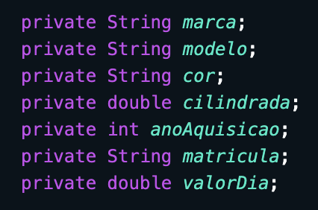

Figura 1: Atributos.

Métodos: Getters e Setters
São essenciais para acessar e modificar os atributos da classe. Exemplo:
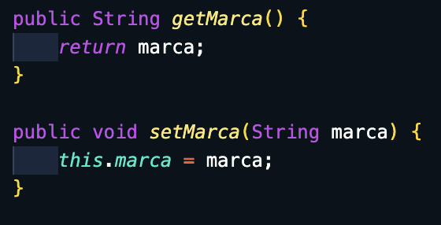

Figura 2: Getters e Setters.

Construtor
O construtor permite inicializar os atributos de forma prática, ao criar um novo objeto Automovel.

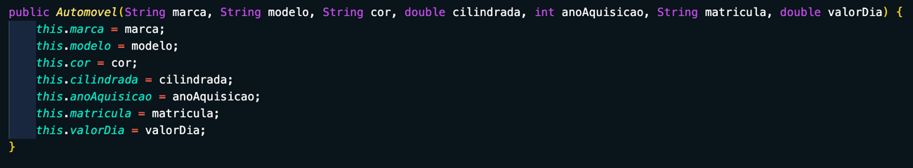
Figura 3: Construtor.

Método toString()
O método toString() é fundamental para fornecer uma representação legível do objeto, o que é útil em exibições no console ou registros.
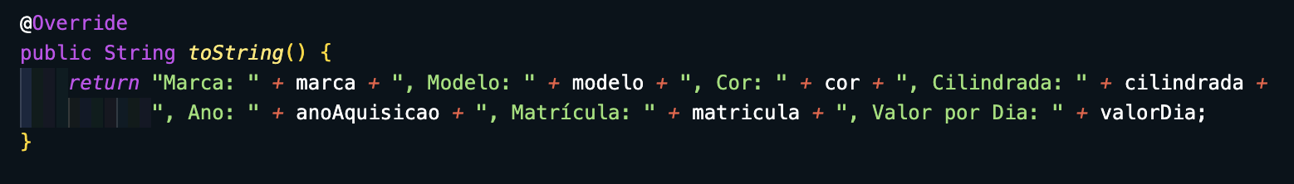
Figura 4: Método toString().

Possíveis Melhorias
- Validação de Matrícula: Poderíamos incluir validações adicionais, como verificar se a matrícula segue um formato específico.
- Método de Cálculo de Valor Total de Aluguel: Adicionar um método que calcule o valor total de um aluguel, considerando o número de dias.

Classe Cliente.java

Objetivo
Representar os clientes que podem alugar automóveis.

Atributos
• nome: Nome completo do cliente.
• morada: Endereço residencial do cliente.
• cc: Número do Cartão de Cidadão (ou qualquer identificação única).
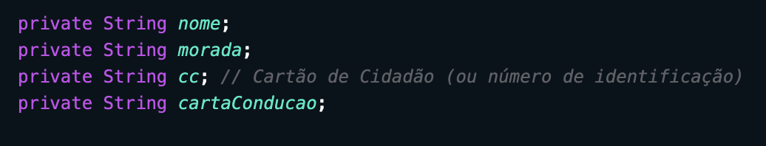
• cartaConducao: Número da carta de condução, que pode ser usado para garantir que o cliente está habilitado a alugar um automóvel.
Figura 5: Atributos da Classe Cliente.

Métodos: Getters e Setters
Permitem o acesso e a modificação dos atributos do cliente.
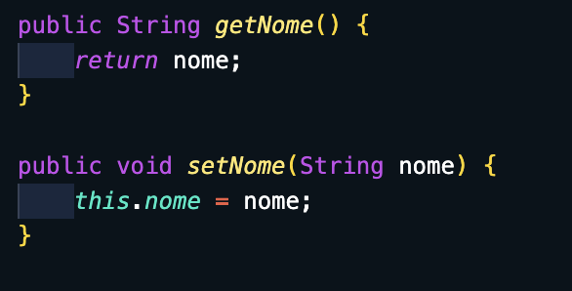

Figura 6:. Métodos da Classe Cliente.

Construtor
O construtor permite criar um cliente com os dados essenciais.

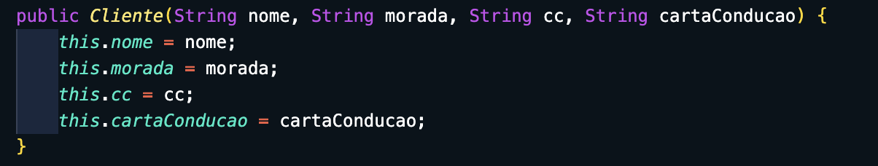
Figura 7: Construtor da Classe Cliente.

Método toString()
Um método toString() ajuda a visualizar os dados do cliente de forma legível.

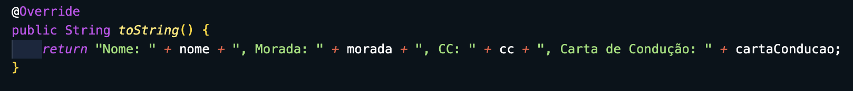
Possíveis Melhorias
Figura 8: Método da Classe Cliente.
- Validação de CC e Carta de Condução: Incluir validações que garantam que o número do Cartão de Cidadão e da carta de condução estejam no formato correto.
- Métodos de Comparação: Poderia ser interessante implementar métodos como equals() para comparar clientes com base no CC, para garantir que não há duplicação no banco de dados.

Classe Aluguer.java

Objetivo
Representar um aluguel realizado por um cliente, ligando o Cliente a um Automovel.

Atributos
• automovel: O automóvel alugado.
• cliente: O cliente que está alugando o automóvel.
• dataInicio: A data de início do aluguel.
• dataFim: A data de fim do aluguel.

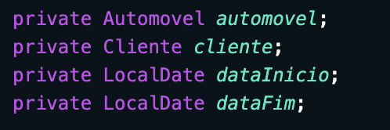

Figura 9: Atributos da Classe Aluguer.

Métodos: Getters e Setters
Para acessar e modificar os dados do aluguel.

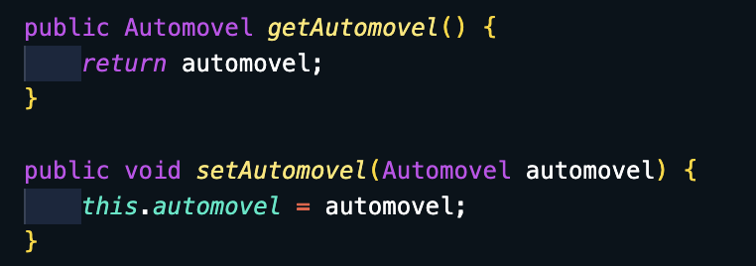
Figura 10: Métodos da Classe Aluguer.

Construtor
Inicializa os atributos necessários para um aluguel.

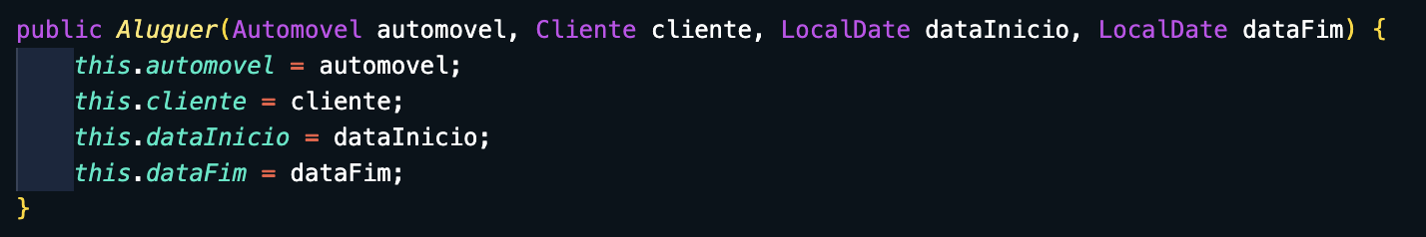
Figura 11: Construtor da Classe Aluguer.

Método calcularValor()
Calcula o valor do aluguel, com base no número de dias.

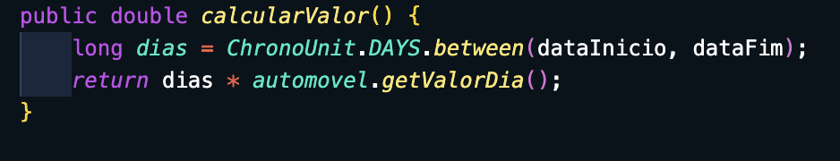
Figura 12: Método calcularValor().

Método toString()
Formata os dados do aluguel para exibição.

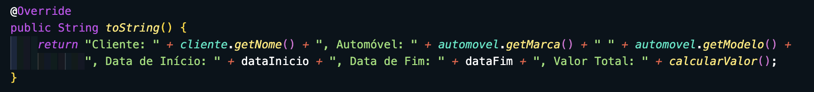
Figura 13: Método toString().

Possíveis Melhorias
- Validação das Datas: Garantir que a data de início não seja posterior à data de fim.
- Métodos de Comparação: Considerar a implementação de um método equals() baseado na matrícula do automóvel e no CC do cliente.

Conclusão da Pasta models
Essas classes são fundamentais para o funcionamento da aplicação, representando entidades-chave no sistema de aluguel de automóveis. Elas são bem estruturadas, mas há sempre espaço para melhorias, como a adição de validações mais complexas ou métodos auxiliares para manipulação de dados.

AluguerService.java
O serviço de AluguerService tem como função principal o gerenciamento dos alugueres de automóveis. A seguir, vamos detalhar cada um dos métodos e suas responsabilidades.

Atributo - private final List<Aluguer> alugueres = new ArrayList<>();
Esse atributo mantém uma lista de todos os alugueres registrados. Ele é inicializado como um ArrayList, que é uma implementação de lista dinâmica em Java, adequada para inserções e buscas rápidas. No entanto, ao longo do desenvolvimento, pode-se considerar o uso de outras coleções dependendo do caso, como HashSet ou LinkedList, dependendo das operações necessárias.

Método adicionarAluguer(Aluguer aluguer)
Figura 14: Método adicionarAluguer(Aluguer aluguer).

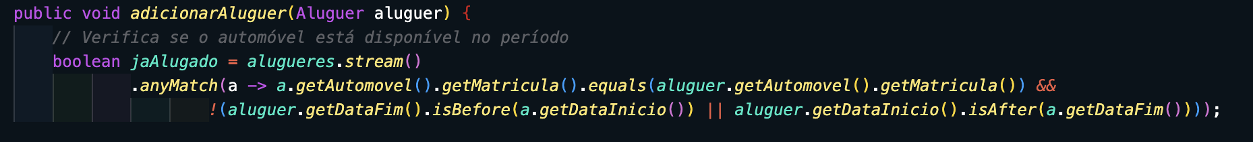

Explicação:
- stream(): Utiliza o método stream() para converter a lista de alugueres em uma sequência de dados, o que permite usar operações funcionais de maneira eficiente.
- anyMatch(...): A função anyMatch() percorre a lista e verifica se qualquer automóvel no sistema possui a mesma matrícula que o carro sendo alugado e se as datas de aluguel se sobrepõem.
- Condição de sobreposição de datas: A condição !(aluguer.getDataFim().isBefore(a.getDataInicio()) || aluguer.getDataInicio().isAfter(a.getDataFim())) assegura que as datas do novo aluguel não se sobreponham com aluguéis já existentes.
- Otimização: Esse método é eficiente para verificar a disponibilidade de carros em tempo real, mas à medida que a lista de aluguéis aumenta, o desempenho pode ser prejudicado, pois o código percorre todos os aluguéis já realizados. Uma possível melhoria seria utilizar uma estrutura de dados como Map<String, List<Aluguer>> para indexar os aluguéis por matrícula de automóvel, o que permitiria uma busca mais eficiente.

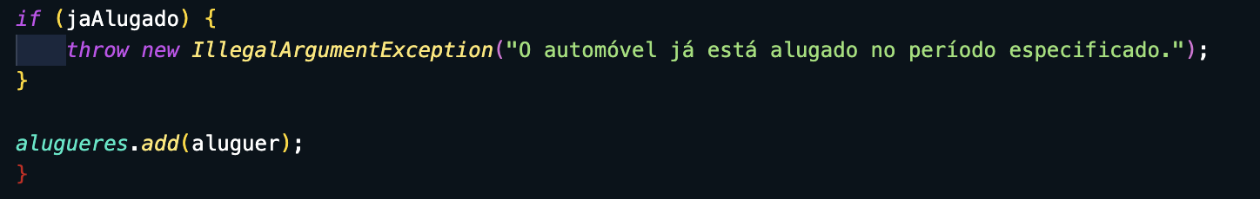
Figura 15: Exemplo intuitivo à explicação.
- Exceção: Caso o automóvel já esteja alugado no período solicitado, é lançada uma exceção. Isso evita que múltiplos aluguéis sejam feitos para o mesmo carro no mesmo período, mantendo a integridade dos dados.

Método listarAutomoveisDisponiveis(List<Automovel> todosAutomoveis)

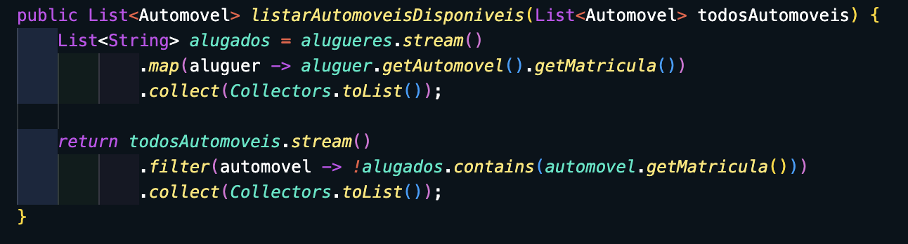
Figura 16: Método listarAutomoveisDisponiveis(List<Automovel> todosAutomoveis).

Explicação:
- alugueres.stream().map(...): Primeiro, criamos uma lista com as matrículas dos carros alugados, usando o método map() para extrair a matrícula de cada automóvel associado a um aluguel.
- filter(...): Depois, filtramos os automóveis disponíveis, comparando a matrícula de cada carro com as matrículas da lista de carros alugados. Os carros que não estiverem na lista de alugados são considerados disponíveis.
- Eficiência: Essa solução é simples e direta, mas pode ser otimizada. A operação de filtragem pode ser mais eficiente se usarmos uma Set para armazenar as matrículas alugadas, já que a verificação de presença (contains()) em um Set é geralmente mais rápida do que em uma lista (List).

AutomovelService.java
O AutomovelService gerencia o cadastro e manipulação dos automóveis. Vamos detalhar os métodos e discutir como melhorar o código.

Método adicionarAutomovel(Automovel automovel)
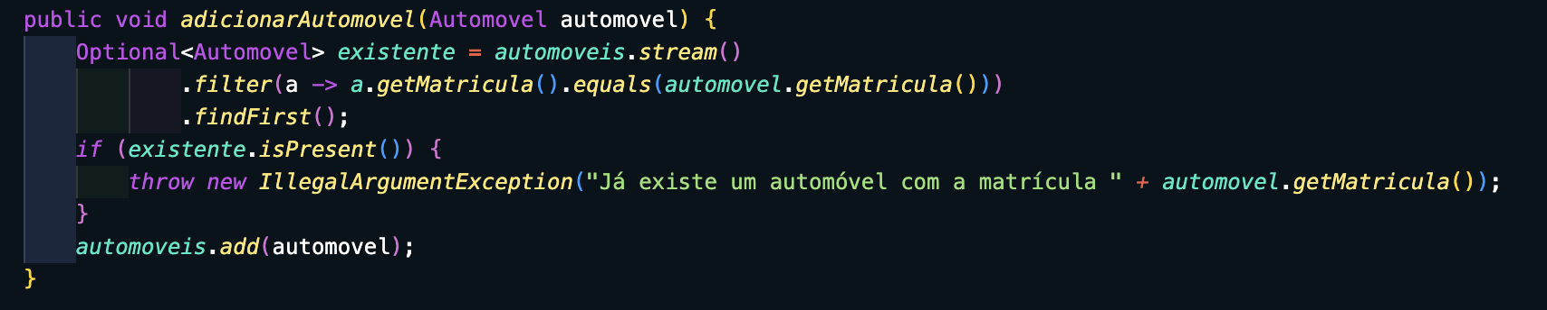
Figura 17: Método adicionarAutomovel(Automovel automovel).
Explicação:
- Optional<Automovel>: O método findFirst() retorna um Optional, que pode conter ou não um valor. O Optional ajuda a evitar exceções NullPointerException e torna o código mais robusto.
- if (existente.isPresent()): Se já houver um automóvel com a mesma matrícula no sistema, uma exceção é lançada, evitando duplicações.
- Melhoria: O uso de Optional é uma boa prática, mas o método findFirst() pode ser substituído por anyMatch(), o que pode tornar o código mais semântico:
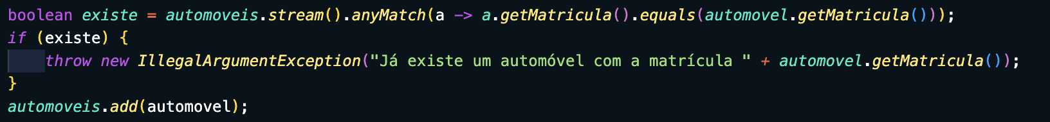
Figura 18: Exemplo intuitivo da explicação acima.

Método removerAutomovel(String matricula)
Figura 19: Método removerAutomovel(String matricula).

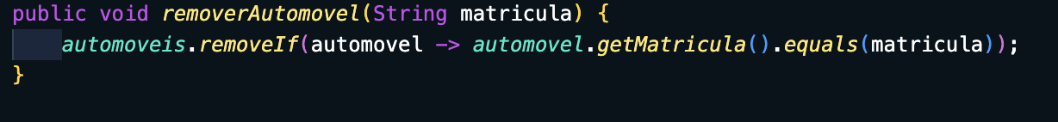

Explicação:
- removeIf(...): O método removeIf() é muito eficiente para remover um item da lista com base em uma condição. Nesse caso, remove o automóvel com a matrícula correspondente.
- Sugestão: O código está ótimo, mas é importante garantir que a lista de automóveis não contenha carros que estejam associados a alugueres ativos. Caso contrário, seria necessário implementar alguma lógica de verificação antes da remoção.

ClienteService.java
O ClienteService gerencia a manipulação dos dados dos clientes.

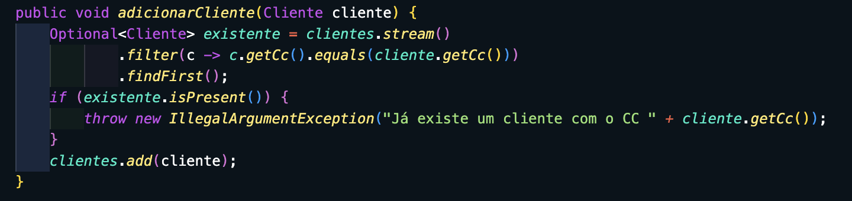
Método adicionarCliente(Cliente cliente)
Figura 20: Método adicionarCliente(Cliente cliente).

Explicação:
- findFirst(): O método findFirst() encontra o primeiro cliente com o mesmo CC, garantindo que cada cliente tenha um CC único no sistema. O uso de Optional facilita o manejo de casos onde o cliente pode não ser encontrado.

Método removerCliente(String cc)
Figura 21: Método removerCliente(String cc).

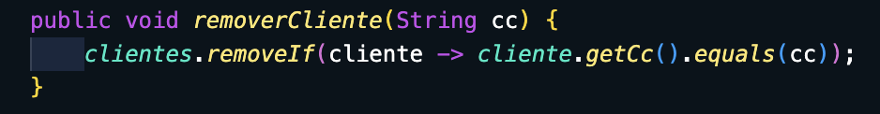

Explicação:
- removeIf(...): Semelhante ao método de remoção de automóveis, este método usa removeIf para remover um cliente pela correspondência do número de CC.
- Possível melhoria: Antes de remover um cliente, seria interessante verificar se esse cliente tem aluguéis pendentes. Caso contrário, a remoção do cliente seria facilitada. Em um sistema real, não seria recomendado remover um cliente com aluguéis em aberto, a menos que o sistema tenha um mecanismo de reclassificação ou cancelamento de aluguéis.

Conclusão e Melhoria Geral
- Padrões de Design
  - Singleton: Poderíamos aplicar o padrão Singleton nos serviços se quisermos garantir que exista apenas uma instância de cada serviço (por exemplo, AluguerService), controlando melhor o estado da aplicação.
  - Factory Method: Poderíamos usar o padrão de projeto Factory para criar instâncias de automóveis, alugueres e clientes, de forma a centralizar a criação desses objetos em um único lugar.

- Persistência
Atualmente, os dados estão armazenados apenas em memória. Em um cenário de produção, seria necessário persistir esses dados em uma base de dados (SQL ou NoSQL), o que garantiria que as informações não seriam perdidas ao reiniciar o sistema.

- Validação e Erros
Considerar o uso de classes de erro ou mensagens de erro padronizadas pode melhorar a comunicação com os usuários. Além disso, o uso de validações mais completas para os dados de entrada pode evitar falhas do sistema.

Pasta utils
A pasta utils geralmente contém classes que implementam funcionalidades auxiliares ou genéricas, utilizadas em diferentes partes do sistema. Essas classes são projetadas para melhorar a reutilização e evitar a repetição de código.
No caso de InputUtils, ela abstrai a interação com o utilizador por meio do console, garantindo validações e mensagens de erro claras.

Classe InputUtils
A classe oferece métodos utilitários para ler diferentes tipos de dados do utilizador, além de fornecer feedback imediato em caso de entrada inválida.

Atributos
Figura 22. Atributos da Classe InputUtils.

scanner:
- É um objeto estático da classe Scanner, usado para capturar a entrada do console.
- A declaração como static garante que apenas uma instância será usada em toda a aplicação.

dateFormatter:
- Formato padrão para interpretar datas no formato dd/MM/yyyy.
- Facilita o uso consistente de datas no sistema.

Métodos: lerString(String mensagem)
- Solicita ao utilizador uma entrada de texto.

Implementação:
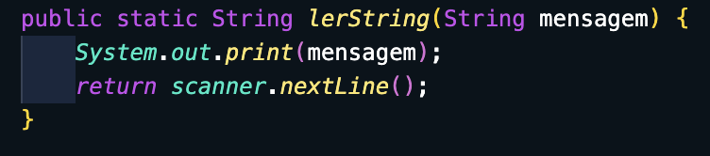
Figura 23: Implementação dos métodos referidos acima.

Funcionamento:
- Exibe a mensagem recebida como parâmetro.
- Lê e retorna a linha de texto inserida pelo utilizador.
- Exemplo de uso:

Figura 24: Exemplo do uso do lerString.

lerInt(String mensagem)
- Lê um número inteiro, com validação para evitar erros de entrada.

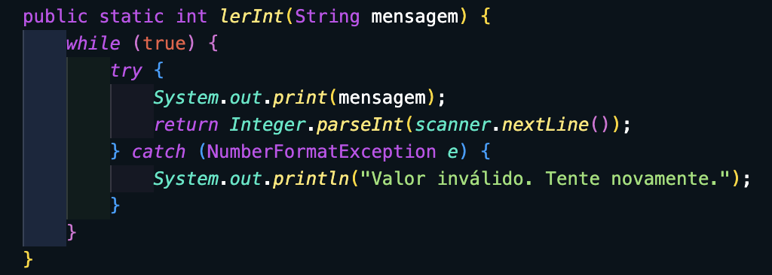
Implementação:
Figura 25: Implementação de lerInt.

Funcionamento:
- Exibe a mensagem recebida.
- Tenta converter a entrada para int. Caso falhe, exibe uma mensagem de erro e solicita uma nova entrada.

Exemplo de uso:
Figura 26: Exemplo do uso de lerInt

lerDouble(String mensagem)
- Similar ao método lerInt, mas captura números decimais.

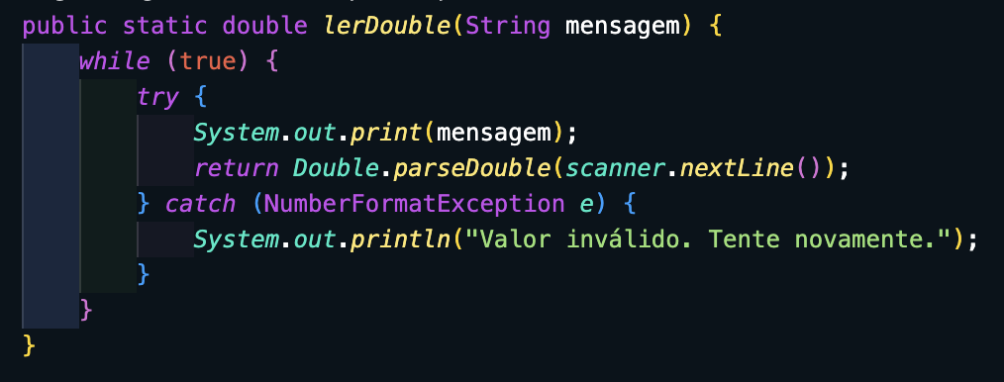
Implementação:
Figura 27: Implementação do lerDouble.
• Exemplo de uso:
Figura 28: Exemplo de uso do lerDouble.

lerData(String mensagem)
- Lê uma data no formato dd/MM/yyyy, validando a entrada do usuário.

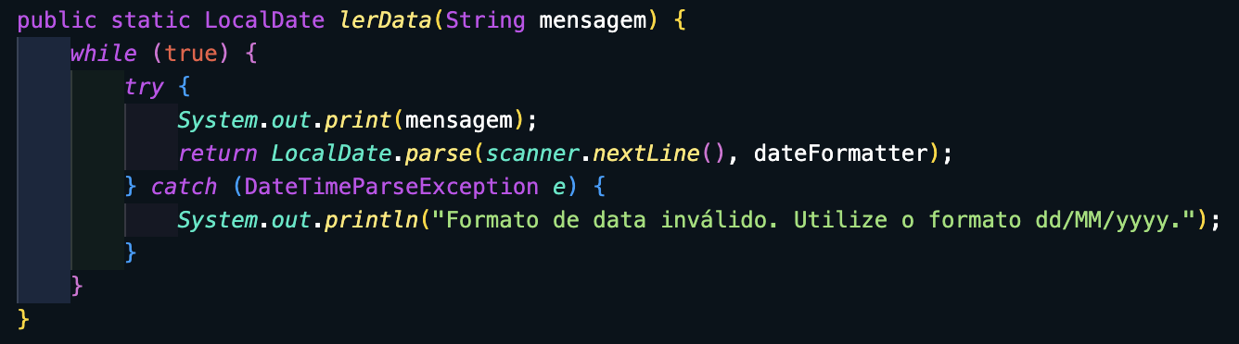
Implementação:
Figura 29: Implementação do lerData.

Funcionamento:
• Exibe a mensagem e tenta converter a entrada para um objeto LocalDate usando o dateFormatter.
• Caso o formato seja inválido, solicita uma nova entrada.
• Exemplo de uso:
Figura 30: Funcionamento do lerData.

fecharScanner()
• Fecha o objeto scanner para liberar os recursos.

Implementação:
Figura 31: Implementação do fecharScanner().
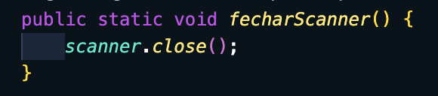

Quando usar:
• Deve ser chamado ao final da execução do programa para evitar vazamento de recursos.
• Exemplo de uso:
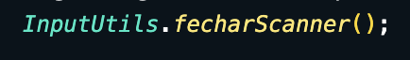
Figura 32: Exemplo de uso decharScanner().

Análise e Melhorias
Consistência nas mensagens:
- É possível padronizar as mensagens de erro para facilitar a leitura do usuário, como adicionar um prefixo comum.

Flexibilidade no formato de data:
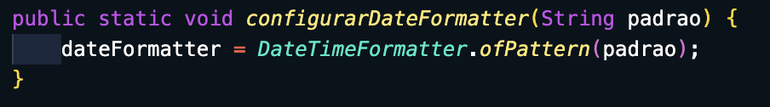
- Permitir que o formato de data seja configurável:
Figura 33: Flexibilidade no formato da data.

Adaptação para outras fontes de entrada:
- Atualmente, a classe funciona apenas com o console. Para flexibilizar, poderia aceitar um InputStream como parâmetro.

Exceções personalizadas:
- Criar exceções específicas para capturar erros de entrada.
Estabilidade:
- Incluir métodos para simular entradas em testes unitários, como:
Figura 34: Incluir métodos para simular entradas em testes unitários.
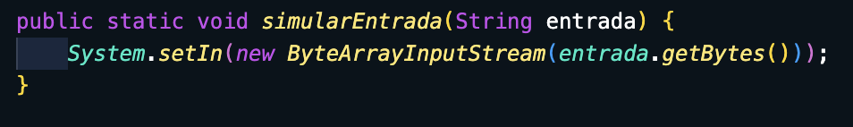

Impacto no Projeto
- Centralização: Com InputUtils, todos os métodos de leitura seguem um padrão consistente.
- Manutenção: Qualquer alteração na lógica de entrada ou mensagens de erro precisa ser feita apenas nesta classe.
- Segurança: A validação reduz a probabilidade de erros ou falhas inesperadas durante a execução.

O arquivo Main.java é o ponto de entrada do sistema. Ele implementa o loop principal e oferece uma interface interativa para o usuário, organizando as operações relacionadas a automóveis, clientes e alugueres em menus intuitivos.

Análise do Arquivo Main.java
O código é bem estruturado, modularizando cada funcionalidade em métodos separados (gerirAutomoveis, gerirClientes, gerirAlugueres, e mostrarListagens). Vamos explorar as principais secções.

Importações
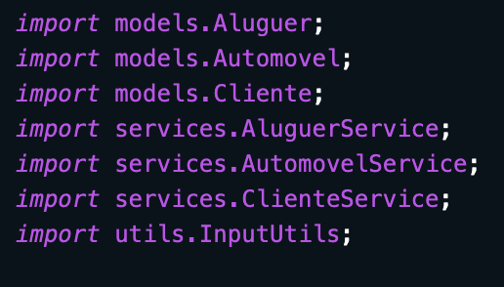

Figura 35: Importações dos modelos.

- Importa as classes dos pacotes models, services, e utils.
- Garante que o Main.java tem acesso a todas as funcionalidades implementadas.

Estrutura Principal
Figura 36:.
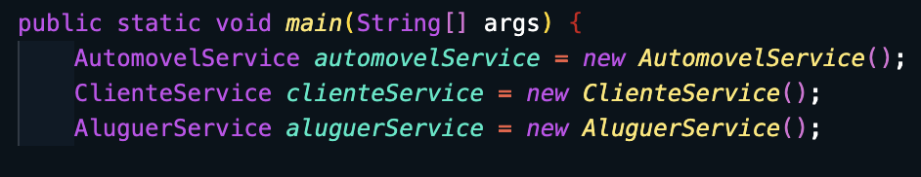
- Instancia os serviços necessários para manipular dados de automóveis, clientes e alugueres.
- Esses objetos são passados como parâmetros para os métodos auxiliares, seguindo o princípio de injeção de dependência.

Menu Principal
Figura 37: Menu Principal do output.
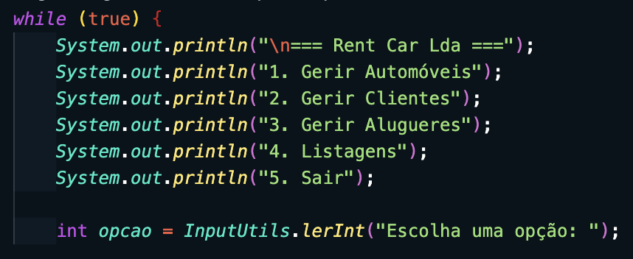
- Exibe o menu principal e captura a escolha do usuário.
- Pontos positivos:
- Clareza na exibição das opções.
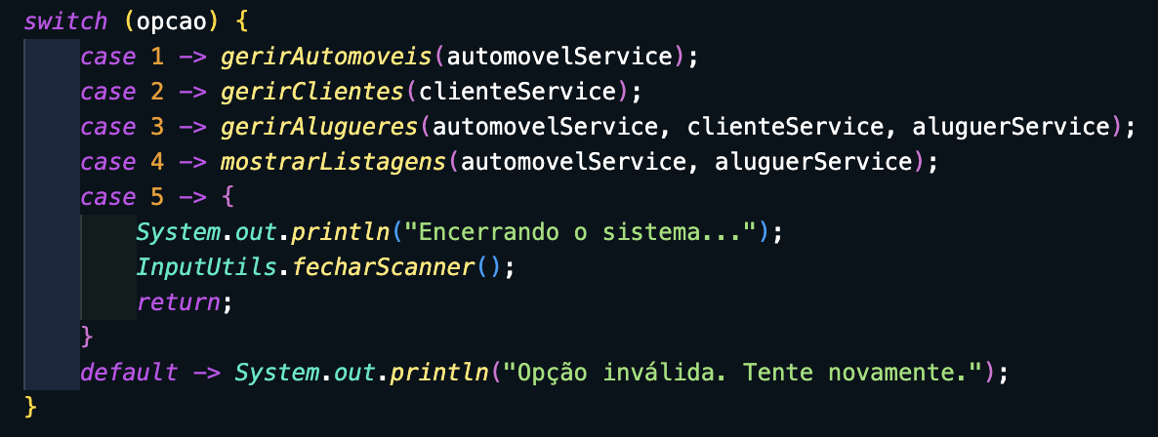
- Validação automática com o InputUtils.lerInt.
Figura 38: Opções do Menu.

- O uso do switch com case simplifica a execução das operações principais.
- Garante a continuidade do loop, exceto no caso de saída (case 5).

Métodos Auxiliares: gerirAutomoveis(AutomovelService automovelService)
- Realiza as operações básicas sobre automóveis:
- Adicionar
- Atualizar
- Remover
- Listar
- Exemplo de adição de automóvel:
Figura 39: Métodos Auxiliares: gerirAutomoveis(AutomovelService automovelService).

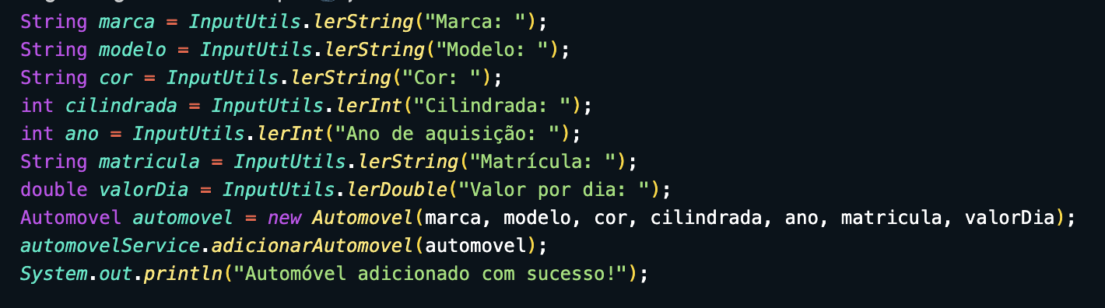

Validação explícita:
- Usa métodos do InputUtils para garantir que entradas incorretas são tratadas.
- Para ações como atualizar ou remover, verifica a existência do automóvel antes de continuar.

gerirClientes(ClienteService clienteService)
- Segue a mesma lógica do método anterior, mas aplicada a clientes.
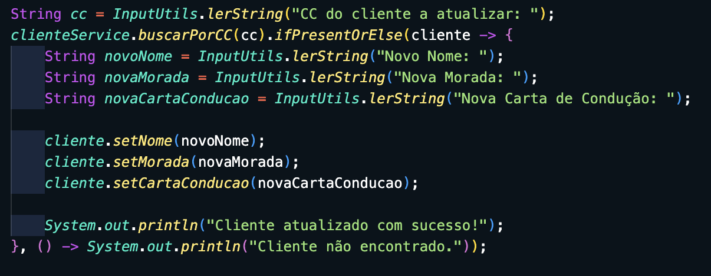
- Exemplo de atualização de cliente:
Figura 40: gerirClientes(ClienteService clienteService).

gerirAlugueres(AutomovelService automovelService, ClienteService clienteService, AluguerService aluguerService)
- Concentra operações específicas sobre alugueres:
- Adicionar um novo aluguer:
- Valida a existência do automóvel e do cliente.
- Trata exceções no construtor de Aluguer.
- Remover aluguer:
- Lista alugueres existentes para o usuário selecionar.
- Listar alugueres:
- Exibe todos os alugueres cadastrados.

mostrarListagens(AutomovelService automovelService, AluguerService aluguerService)
- Apresenta relatórios de interesse, como:
- Automóveis alugados:
Figura 41: Automóveis alugados.
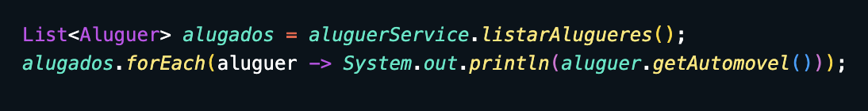
- Automóveis disponíveis:
Figura 42: Automóveis disponíveis.

• Alugueres ordenados por data de entrega:
Figura 43: Alugueres ordenados por data de entrega.
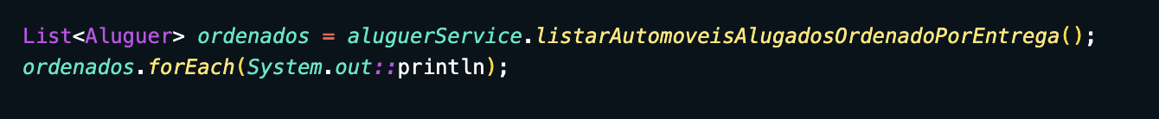

Análise Crítica
- Clareza e Modularidade:
- Cada funcionalidade é bem separada em métodos específicos.
- O uso de serviços (AutomovelService, etc.) encapsula a lógica de negócios.

- Validação e Feedback:
- O sistema lida com erros de entrada de maneira eficiente.
- Mensagens claras orientam o usuário em caso de erros ou opções inválidas.

- Manutenibilidade:
- Alterações em funcionalidades específicas não afetam o restante do código, graças à modularização.

Sugestões de Melhorias
- Encapsulamento do Menu Principal:
- Mover o menu para um método dedicado:
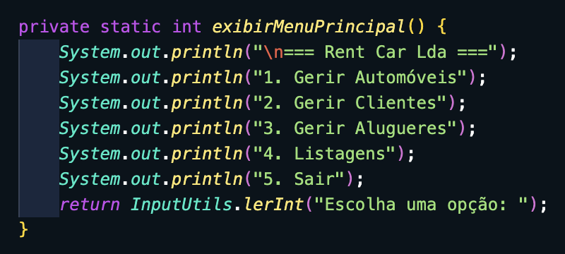
Figure 44 : Melhorias para o menu.
- Relatórios Adicionais:
- Estatísticas como número de alugueres por cliente ou receita total.

- Tratamento de Exceções:
- Capturar exceções inesperadas no método main:
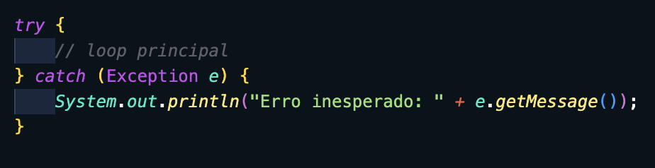
Figure 45: Capturar exceções inesperadas no método main.
- Logs:
- Adicionar logs para acompanhar ações importantes, útil para auditoria e depuração.

- Testes Unitários:
- Criar métodos simulados para entradas do usuário, permitindo testes automáticos dos menus.

Conclusão
Este projeto, desenvolvido no contexto da unidade curricular de Linguagens e Teoria da Computação, representa um esforço consolidado para aplicar conceitos teóricos e práticos na construção de um sistema robusto e funcional para a gestão de aluguer de automóveis. Mediante uma abordagem estruturada e modular, foi possível implementar um software que atende aos requisitos de gestão de automóveis, clientes e alugueres, com um foco particular em boas práticas de programação e eficiência na manipulação de dados.
A organização modular do sistema, com a separação clara entre os pacotes models, services e utils, garantiu um design coeso e alinhado ao padrão de arquitetura MVC. Essa estrutura facilitou tanto a extensibilidade quanto a manutenção do código, assegurando que futuras funcionalidades possam ser integradas sem comprometer a estabilidade do sistema. Entre as principais funcionalidades implementadas estão a gestão completa de automóveis, incluindo adição, atualização, remoção e listagem; a gestão de clientes, com processos análogos aos dos automóveis; e a gestão de alugueres, que permite a atribuição de automóveis a clientes com validação de disponibilidade e cálculo automático das condições de aluguer. Além disso, foram desenvolvidas listagens específicas, como relatórios de automóveis alugados e disponíveis, proporcionando ao utilizador informações detalhadas para a tomada de decisões.
A interface interativa foi projetada para ser intuitiva, com um menu simples suportado por métodos de entrada validados do InputUtils. Esse componente assegurou uma experiência fluida ao utilizador, prevenindo falhas inesperadas por meio de um tratamento robusto de erros na entrada de dados. No núcleo do desenvolvimento, a orientação a objetos foi utilizada de forma estratégica, com cada classe do pacote models projetada para garantir encapsulamento, coerência de atributos e validação interna, o que reduziu erros e promoveu a reutilização do código. O uso de boas práticas de programação foi evidente, desde o emprego de padrões de design como o Singleton para gerir instâncias de serviços até a separação clara de responsabilidades, assegurando a qualidade técnica do projeto.
Apesar dos avanços, o desenvolvimento apresentou desafios, como a validação de regras de negócio para garantir que as operações respeitassem as restrições de disponibilidade de automóveis e a validade de datas. A integração entre os componentes exigiu um cuidado especial para gerir dependências de forma eficiente. Além disso, o design do fluxo de utilizador, especialmente na estruturação do menu principal e os seus submenus, foi constantemente refinado para oferecer uma navegação acessível.
Ao longo do projeto, várias lições foram aprendidas. A importância de um planeamento estrutural ficou clara, especialmente na divisão inicial dos pacotes que simplificou a implementação e reduziu a complexidade. A abstração e reutilização de código, como observado nos métodos genéricos do InputUtils, economizaram tempo e evitaram redundância. A implementação de testes e validações robustas foi fundamental para garantir a integridade do sistema, especialmente em entradas de dados e regras de negócios. A colaboração sob a orientação do professor José Arnaud foi essencial para alinhar o projeto às normas exigidas e oferecer insights valiosos sobre a aplicação de conceitos teóricos, na prática.
Embora o sistema já apresente funcionalidades sólidas, há diversas perspetivas de melhorias e extensões. Entre elas, está a integração com um banco de dados relacional para persistência de informações, a evolução para uma interface gráfica utilizando bibliotecas como JavaFX ou Swing, a inclusão de relatórios avançados que analisem dados financeiros e o comportamento de clientes, e até mesmo a integração com APIs externas para funcionalidades como o cálculo de distâncias percorridas ou estimativas de custos de viagem.
O desenvolvimento deste sistema foi uma excelente oportunidade para aplicar conceitos fundamentais da Engenharia Informática, como programação orientada a objetos, design de software e validação de entradas. O projeto reflete não apenas a capacidade técnica adquirida ao longo do curso, mas também um entendimento profundo das necessidades e desafios de um sistema real de gestão. O resultado final é um produto funcional, bem documentado e alinhado às boas práticas de engenharia de software. Ele representa um marco importante na trajetória académica e profissional, evidenciando o compromisso com a qualidade e a inovação, e servindo como uma base sólida para evoluções futuras, seja em contextos académicos ou empresariais.

Bibliografia

